«Prosoniq Time Factory» - изменяем темп и высоту тона легко и качественно

В подавляющем большинстве музыкальных редакторов среди прочих функций разработаны и функции редактирования темпа и высоты тона. Часто связанные между собой в редакторах они объединены в одну функциональную группу. Однако на сегодняшний день приходится констатировать, что эти функции относятся к числу «слаборазвитых» в вопросах качества по сравнению с другими. Даже такие монстры аудиоредактирующей индустрии как «Sound Forge» или «Adobe Audition» не могут похвастать достойным качеством обработки темпа и высоты тона.
Тем не менее, на рынке музыкального софта, поддерживающего данные функции редактирования выделяется созданная немецкими разработчиками программа «Prosoniq Time Factory», которая служит по сути двум основным целям – редактированию темпа и высоты тона. Последняя версия 2.02 доступна только с официального сайта и стоит всего каких-то $499, поэтому мы поговорим о доступной в Интернете версии 1.6.1.
Вопреки стандартам, для начала остановимся на минусах программы. Работая с «Prosoniq Time Factory» мною было выявлено три основных недостатка:
1. Количество поддерживаемых форматов. Их всего три (wav, snd и aiff).
2. Программа, не смотря на сравнительно небольшой размер (1,77 Mb) и весьма скромный интерфейс жутко ресурсоёмкая и в процессе обработки файла достаточно плотно нагружает систему.
3. Немного напрягает продолжительность обработки (как правило, время обработки равно времени звучания файла, а то и больше).
Основные плюсы программы сводятся к качеству, удобству и простоте в использовании. «Секрет» качества основан на фирменной технологии MPEX (особый алгоритм сжатия\растяжения). Именно этот алгоритм сжатия по соглашению с компанией использован в программе «Nuendo». Инсталляция программы особого труда не представляет, поэтому сразу перейдём к собственно интерфейсу программы.
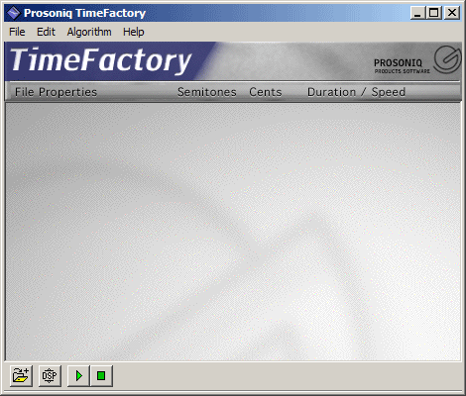
С этого момента я разделю описание программы на две подтемы: «Работа с темпом» и «Работа с высотой тона». Но сначала я опишу меню и функции, применяемые как для обработки темпа, так и для обработки высоты тона.

Главное меню программы:
Пункт меню “File” состоит из вкладок:
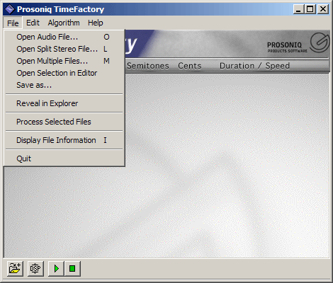
«Open Audio File» - собственно открытие аудио файла (дублирует первую слева кнопку внизу окна);
«Open Split Stereo File» - открытие моно файла, разделённого на два канала;
«Open Multiple File» - открытие нескольких файлов;
«Open Selection in Editor» - открытие файла в музыкальном редакторе (сам музыкальный редактор выбирается в меню “Edit” в подменю “Preferences” – “External Editor” – кнопкой «Choose»);
«Save As» - сохранить файл;
«Reveal in Explorer» - отобразить файл в Windows Explorer;
«Process Selected Files» - обработать выбранные файлы (дублирует кнопку «DSP» внизу окна);
«Display File Information» - отобразить информацию о файле;
«Quit» - выход из программы.

Пункт меню “Edit” состоит из вкладок:
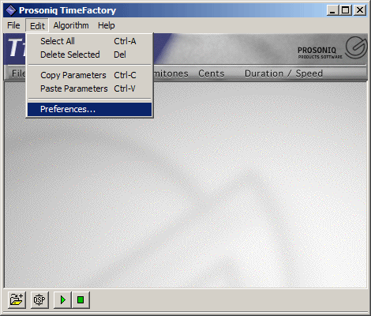
«Select All» - выделить все файлы;
«Delete Selected» - удалить выделенные файлы;
«Copy Parameters» - скопировать параметры обработки в буфер обмена;
«Paste Parameters» - вставить параметры обработки из буфера обмена;
«Preferences» - «Предварительные настройки».
На вкладке «Preferences» - «Предварительные настройки» остановимся поподробнее:
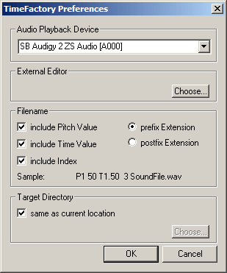
В верхнем всплывающем окне «Audio Playback Device» необходимо выбрать аудио карту, с которой Вы работаете.
В поле «External Editor» с помощью кнопки «Choose» Вы можете выбрать аудио редактор, в который можно отправить обработанный файл сразу после обработки.
В поле «File Name» Вы выбираете образец названия обработанного файла, в название которого может входить изменённое значение темпа, высоты тона. В строке «Sample» будет отображаться образец изменений в названии.
В поле «Target Directory», если чекбокс «same as current location» отмечен, обработанный файл будет сохранён в ту же папку, откуда он был загружен. Соответственно при снятом чекбоксе с помощью кнопки «Choose» Вы можете выбрать желаемую директорию.
C помощью пункта меню “Algorithm” задаётся алгоритм обработки файла:
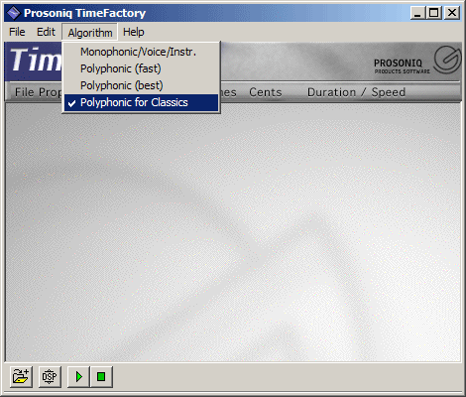
«Monophonic\Voice\Instr» - больше подходит для обработки монофонического файла (например, голос или инструмент);
«Polyphonic (fast)» - алгоритм обработки полифонического файла. Скорость обработки выше, но качество хуже;
«Polyphonic (best)» - алгоритм обработки полифонического файла. Скорость обработки ниже, но качество лучше;
«Polyphonic for Classics» - алгоритм обработки полифонического файла с наилучшим качеством, но с наименьшей скоростью обработки;
Особой разницы между двумя последними алгоритмами я не заметил, но для самоуспокоения всегда выбираю «Polyphonic for Classics».
Последний пункт меню самый скромный и включает всего две вкладки:
«Open PROSONIQ Home Page» - переход на «хомяк» компании и
«About Prosoniq Time Factory» - информация о версии и разработчиках.

Внизу окна программы расположены четыре кнопки (слева направо):
Загрузка файлов для обработки в пакетном режиме;
Кнопка запуска процесса обработки;
Кнопка «Воспроизведение»;
Кнопка «Стоп».
А теперь перейдём непосредственно к процессу обработки файлов. Итак, «Работа с темпом»:
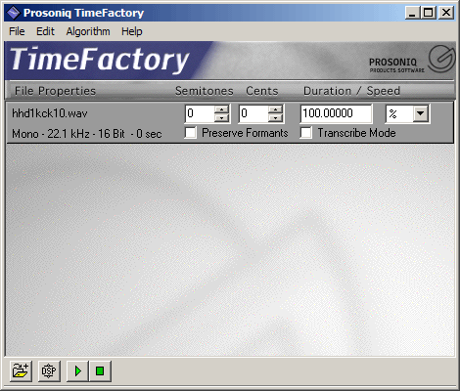
Для работы с «Prosoniq Time Factory» требуется wav файл, причём желательно в ACM кодировке (РСМ формат почему-то видит не всегда), который открывается через меню “File” – командой “Open audio file”. После загрузки становятся доступными текстовые поля для выбора параметров редактирования. На этапе редактирования темпа нас интересуют поля под сносками “Duration\Speed”.
В самом левом поле Вы можете выбрать единицы измерения обработки: проценты (%), удары в минуту (b.p.m) и секунды (secs). В расположенном рядом текстовом поле Вы будете непосредственно вводить конечное значение обработки.

Приведём пример:
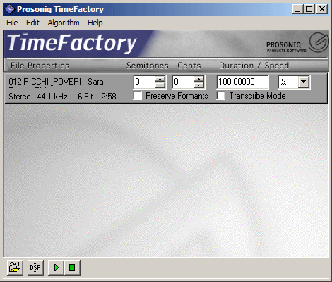
Я загрузил в программу стерео файл длительностью 3 минуты.
Я не знаю темп данного файла, но мне нужно, чтобы он воспроизводился в темпе 130 b.p.m. Для этого в поле выбора единиц измерения выставляю «b.p.m.».
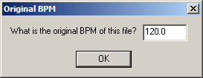
После этого всплывает окно, где в текстовом поле, вместо значения «120.0» ввожу «130.0» и жму «ОК».
В окне программы поле для ввода значения обработки изменится на «130.00000» и жму на кнопку «DSP». После чего отобразится окно мониторинга процесса, с указанием времени обработки внизу окна. Что касается именно этого файла – время обработки – 4 минуты.
По завершению обработки в окне программы появится новая строка с обработанным файлом (уже в 130 b.p.m.), окрашенная в более тёмный серый цвет.
Но как быть, спросите Вы, если мне необходимо прослушать результат, не дожидаясь окончательной обработки? К сожалению, в данной версии кнопки «Preview» нет, поэтому единственное решение состоит в следующем: в зависимости от размера файла после запуска обработки дождитесь, пока в строке статуса обработки не появится четыре синих квадратика (этого будет достаточно) и нажмите «Cancel». В окне программы отобразится обработанный файл, ну, скажем по длительности где-то 58 секунд. Прослушайте его и при необходимости повторите процедуру, но не забудьте отметить (единичным щелчком) исходный файл.
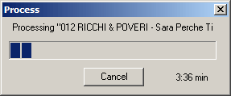

Теперь перейдём к работе по изменению высоты тона
В текстовом поле под сноской «Semitones» выбирается значение изменения высоты тона в полутонах. В поле под сноской «Cents» выбирается значение изменения высоты тона в центах. Особое внимание следует уделить чекбоксу «Preserve Formants». Сделаю небольшое теоретическое отступление.
Форманты – это индивидуальные характеристики, присущие каждому звуку. Проще говоря, это то, что делает бас – басом, тенор – тенором, и т.д. Чекбокс «Preserve Formants» сохраняет при обработке файла форманты исходного файла. Именно при изменении высоты тона это является определяющим моментом. Проще говоря, при повышении голоса, например, отмеченный этот чекбокс не даст вам возможности сделать из вашего голоса – голос Лорда Вейдера или Дональда Дакка. Хотя для применения подобных эффектов чекбокс необходимо снять. Все остальные процедуры обработки применяются, так же как и для обработки темпа. Здесь необходимо отметить ещё один минус программы – при отмеченном чекбоксе «Preserve Formants», обработка некоторых инструментов (скрипки, флейты, колокольчики) проходит не всегда корректно, появляются слышимые искажения в виде проявления на этих инструментах фальши. Поэтому всегда прослушивайте обработанный материал.
В заключении хочу отметить, что, не смотря на недостатки, программа «Prosoniq Time Factory» остаётся лидером по качеству обработки темпа и высоты тона.
Alik, 08.11.2005

